**COMUNE DI BARANZATE**

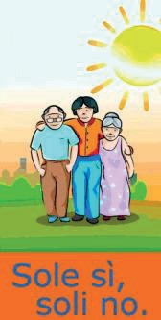

**Città Metropolitana di Milano**

**Assessorato alle Politiche Sociali**

*Area Servizi alla Persona*

EMERGENZA CALDO

**SERVIZI PER GLI ANZIANI IN CITTÀ**

Il **Comune di Baranzate ha predisposto da giovedì 3 luglio a giovedì 28 agosto 2025, un servizio di supporto a favore della popolazione anziana** in condizione

di fragilità, residente nel Comune di Baranzate, per lo svolgimento di attività di vario genere:

* **DISBRIGO PRATICHE**
* **SOCIALIZZAZIONE E COMPAGNIA**
* **SPESA E PICCOLE COMMISSIONI**
* **ACCOMPAGNAMENTO AI SERVIZI**

**DEL TERRITORIO**

Per avere informazioni

ed accedere ai servizi è indispensabile prenotarsi presso la Segreteria Area Servizi alla Persona

**via I Maggio n° 30, Baranzate - Milano**

**Telefono 02.91246921**

Orari di apertura: MATTINA dal lunedì al venerdì dalle 08.30 alle 12.00

*Il Sindaco*

**Luca Elia**